Autoridad para el Manejo Sustentable de la cuenca y del lago de Amatitlán
-AMSA-

INFORMACIÓN PÚBLICA
  - UNIDAD DE EJECUCIÓN DE PROYECTOS
FEBRERO DE 2023

GUATEMALA, 28 DE FEBRERO 2023

INDICE

INDICE 2
ELABORACIÓN DE PLANOS PARA PROYECTOS ASIGNADOS Y PROYECTOS A FUTURO A SOLICITAR A LA UNIDAD. 3
ELABORACIÓN DE PERFILES TÉCNICOS DE LA UNIDAD DE EJECUCIÓN DE PROYECTOS 5
ANÁLISIS DE ESTUDIOS DE SUELOS TÉCNICOS 5
LEVANTAMIENTOS TOPOGRÁFICOS Y BATIMÉTRICOS, PLANTAS DE TRATAMIENTO, SECCIONES TRANSVERSALES DEL RÍO VILLALOBOS, PROYECTOS DE CONSTRUCCIÓN DE DIQUES, BORDAS, TALUDES, HUMEDALES, RELLENO SANITARIO Y DESEMBOCADURA. 7
OTRAS ACTIVIDADES 7

ELABORACIÓN DE PLANOS PARA PROYECTOS ASIGNADOS Y PROYECTOS A FUTURO A SOLICITAR A LA UNIDAD.
- Se elaboró el juego de planos constructivos del proyecto: Mejoramiento sistema de agua potable con perforación de pozo para las instalaciones de AMSA Villa Nueva, Guatemala.

LISTADO DE PLANOS ELABORADOS.

- Planta red de distribución de agua potable
- Planta amueblada
- Planta acotada
- Planta de cimentación
- Planta de losa prefabricada
- Planta de instalaciones eléctricas y de fuerza
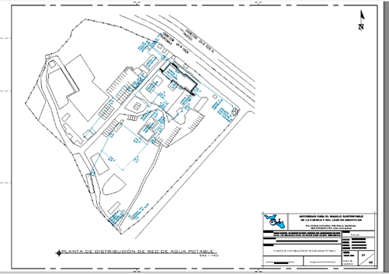
- Planta de pañuelos.

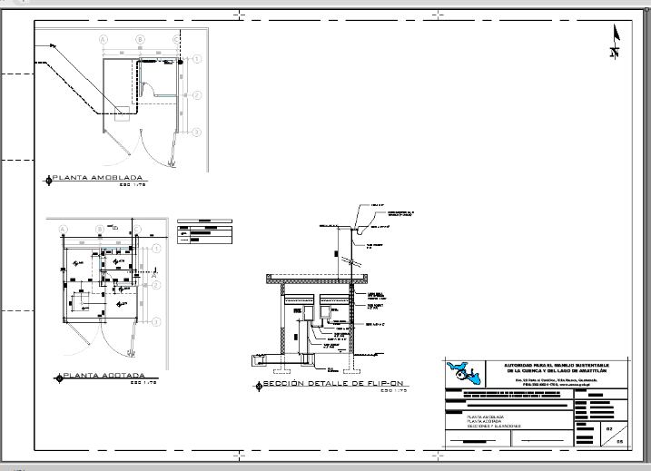

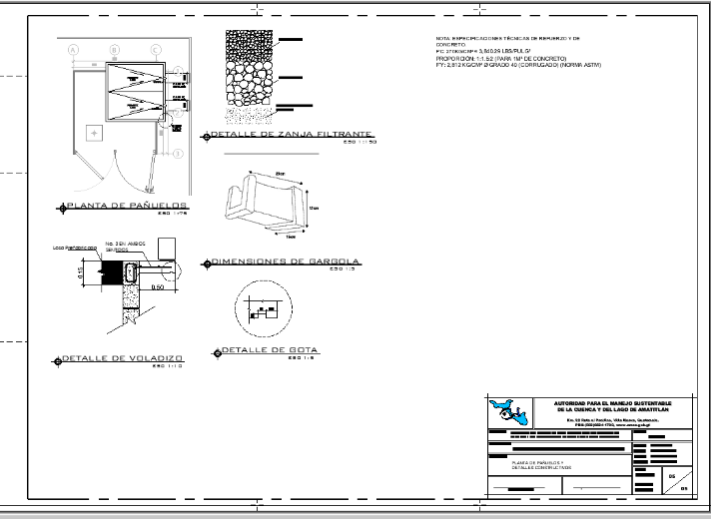

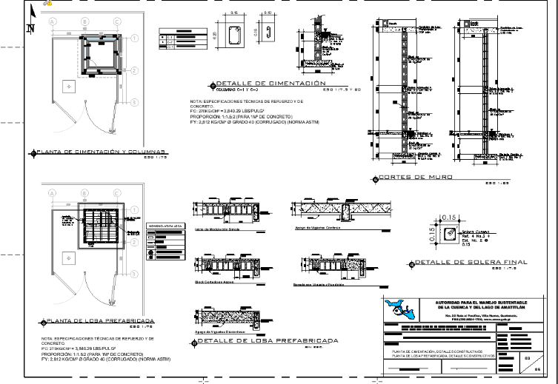
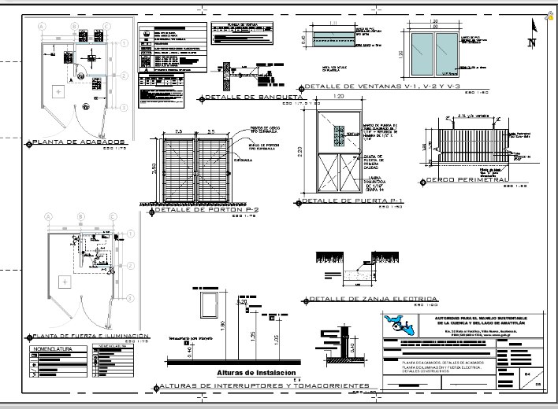

- Se elaboró plano de altimetría en seguimiento de niveles en vertedero controlado ubicado en el km. 22 ruta al Pacifico, fecho 1ro de febrero.
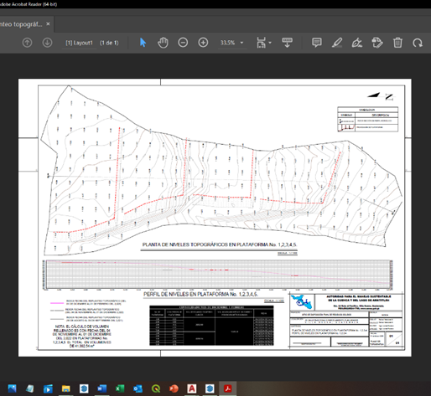

ELABORACIÓN DE PERFILES TÉCNICOS DE LA UNIDAD DE EJECUCIÓN DE PROYECTOS

- Se continuó del borrador para el perfil del proyecto de mejoramiento de un pozo para suministro de agua potable en la institución.
- Se apoyó en la realización de la caracterización del área de influencia del perfil de proyecto Mejoramiento de sistema de agua potable con perforación de pozo para las instalaciones de AMSA Villa Nueva Guatemala.

- Se apoyó en la identificación de problemática, elaboración de árbol de problemas, árbol de objetivos, identificación de alternativas y justificación del proyecto Mejoramiento de sistema de agua potable con perforación de pozo para las instalaciones de AMSA Villa Nueva Guatemala.

ANÁLISIS DE ESTUDIOS DE SUELOS TÉCNICOS
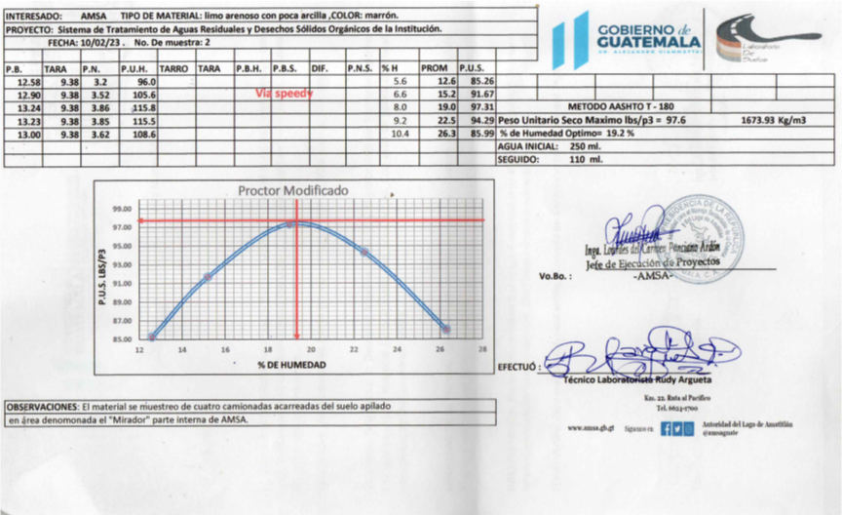
- Se realizó ensayo de Proctor Modificado Norma AASHTO T-180, al material limo arenoso con poca arcilla color marrón. Fecha 10/02/23.

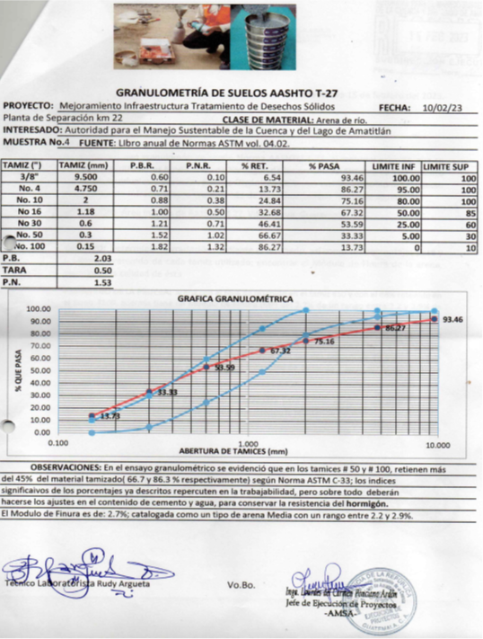
- Se realizó ensayo granulométrico de arena de río para usos de fundiciones concreto de hormigón.

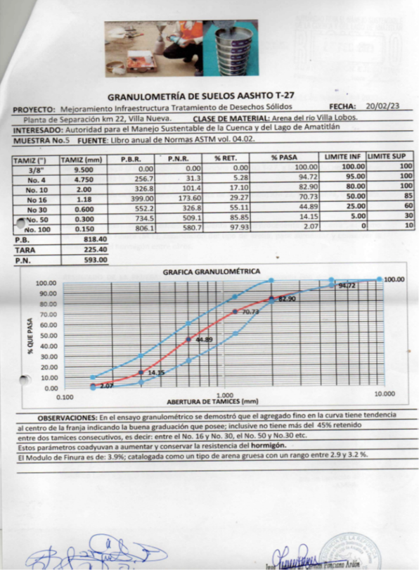
- Se realizó ensayo granulométrico Norma AASHTO T-27, arena del rio Villalobos, la cerra.

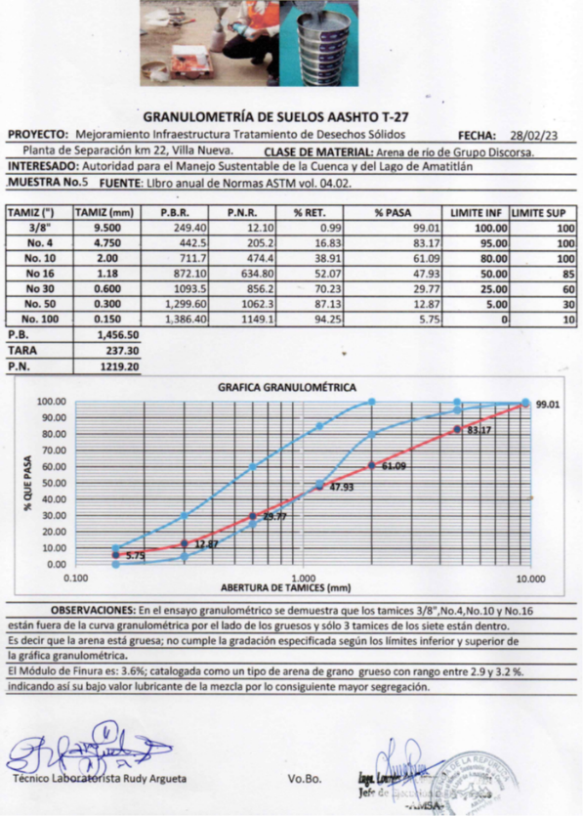
- Se realizó ensayo Norma AASHTO T-27, granulometría a la arena proveniente del Grupo Discorsa.

- Ensayo granulométrico Norma AASHTO T-27 arena proveniente del dique rio Villa Lobos, La Cerra.

LEVANTAMIENTOS TOPOGRÁFICOS Y BATIMÉTRICOS, PLANTAS DE TRATAMIENTO, SECCIONES TRANSVERSALES DEL RÍO VILLALOBOS, PROYECTOS DE CONSTRUCCIÓN DE DIQUES, BORDAS, TALUDES, HUMEDALES, RELLENO SANITARIO Y DESEMBOCADURA.

OTRAS ACTIVIDADES
- Se apoyo en la revisión de furgones ingresados con piezas del proyecto Mejoramiento Infraestructura Tratamiento de Desechos Sólidos Planta de Separación Km 22, Villa Nueva.
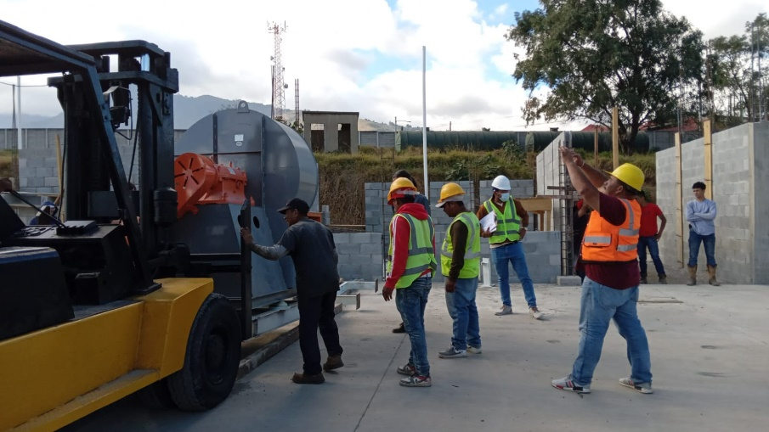

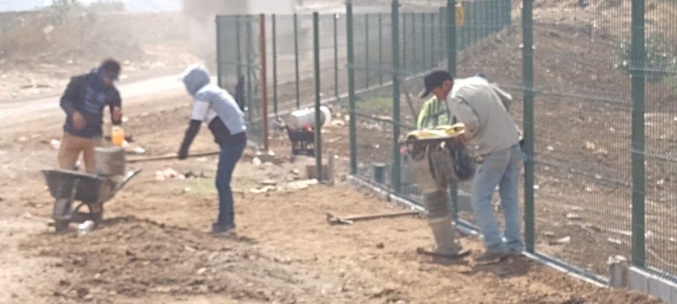
- Coordinación de instalación de maya de circulación perimetral en proyecto de sistema de tratamiento de aguas residuales y desechos sólidos orgánicos de la institución del km 22.

- Levantado de paredes del tanque estabilizador de proyecto de sistema de tratamiento de aguas residuales y desechos sólidos orgánicos de la institución del km 22.

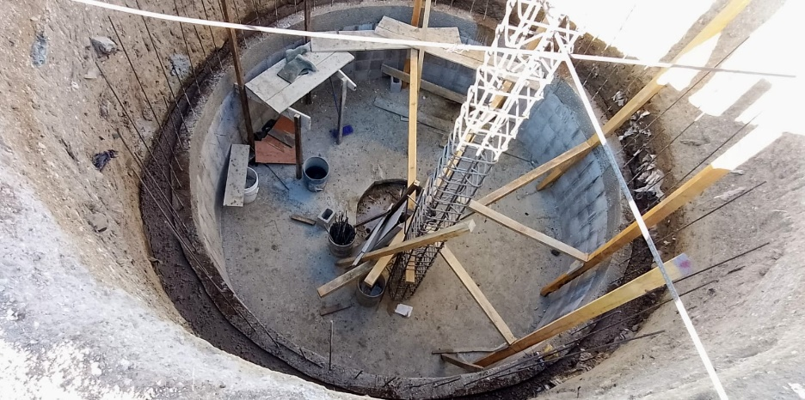

- Instalación de tubería de caja de recirculación del proyecto de sistema de tratamiento de aguas residuales y desechos sólidos orgánicos de la institución del km 22.
